**PROGRES APLIKASI DAN DATA**

Setelah kemarin saya melakukan observasi, saya mendapatkan data tambahan dari tahun 2015 sampai dengan 2018. Sehingga total data yang saya miliki dari tahun 2015 – 2019.

Untuk progres aplikasi, berikut akan saya lampirkan beberapa gambar dari aplikasi yang telah saya buat.

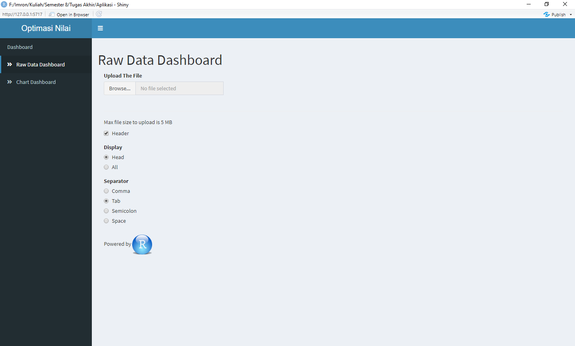

Gambar 1. Halaman Upload Data

Halaman upload data ini untuk menampilkan data yang akan diolah, namun saya memiliki kendala ketika upload, berikut kendala yang saya dapatkan.

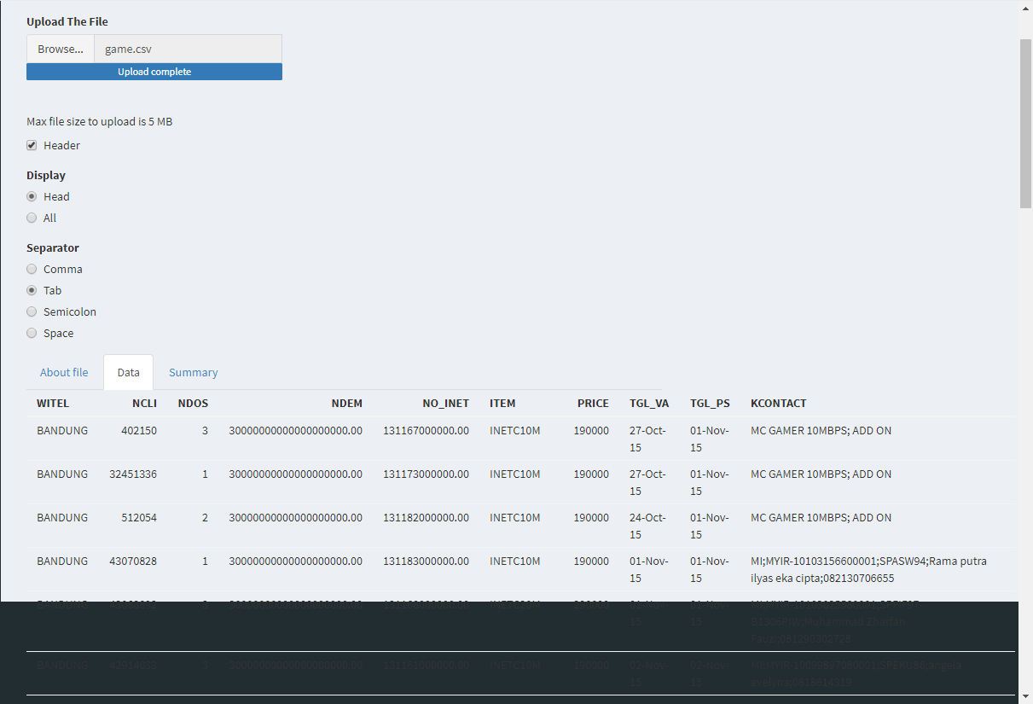

Gambar 1. Kendala

Setelah dilakukan upload, hasilnya kurang maksimal dikarenakan beberapa data tidak dapat terlihat. Saya belum mendapatkan solusinya untuk kendala ini.

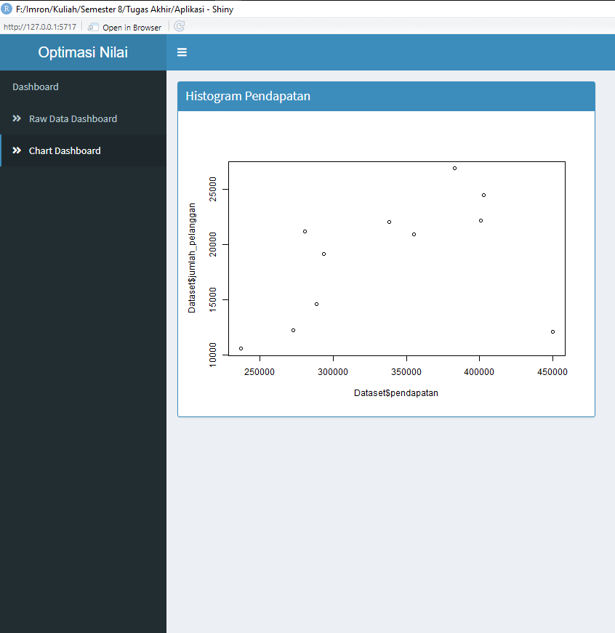

Gambar 1. Halaman Chart

Pada halaman ini saya akan menampilkan chart dari hasil perhitungan regresi berganda dan algoritma genetika yang baru saya tampilkan hanya plot dari regresi berganda. Saat ini saya sedang mengerjakan untuk menampilkan hasil plot dari algoritma genetika.